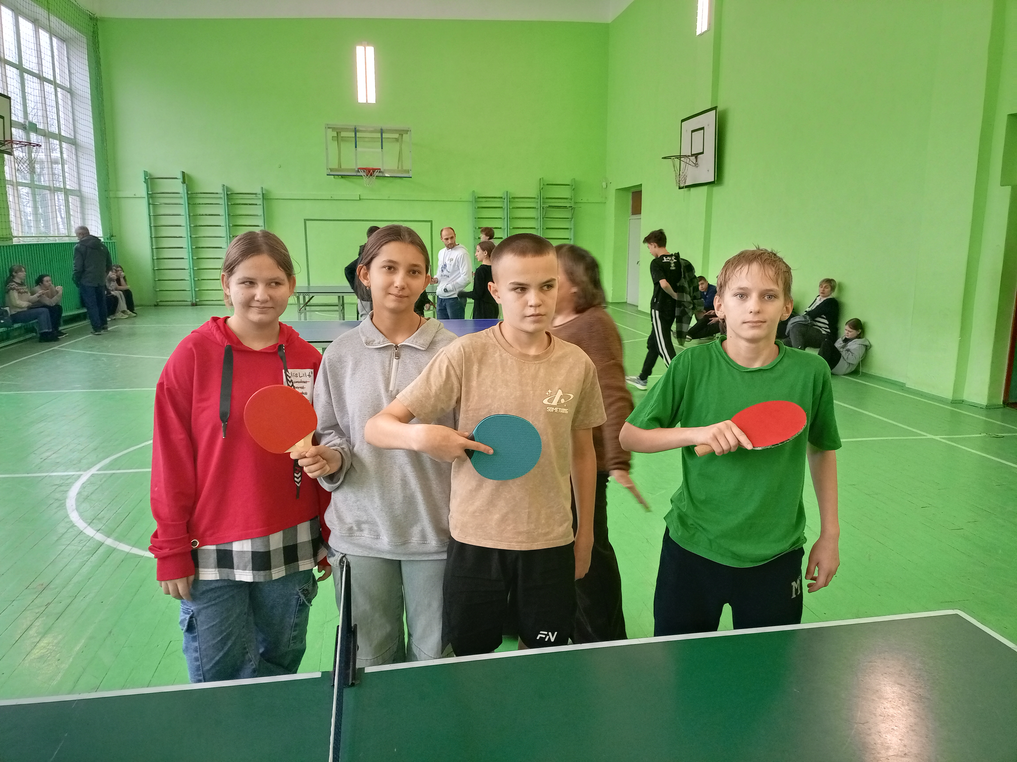МБОУ Новополевская основная общеобразовательная школа

«Настольный теннис».

В рамках национального проекта « Образование»,
члены школьного спортивного клуба «Олимп» приняли участие в районных соревнованиях по настольному теннису.
.
.
В п. Глазуновка 20.12.2025 проходили районные соревнования по настольному теннису. Обучающиеся нашей школы ,члены спортивного клуба « Олимп», защищали честь школы на этих соревнованиях. В состав команды вошли : Милиончиков А 7класс, Дерюгин П 7 класс, Гвоздкова А-7 класс, Жидкова А -7 класс. Мероприятие было открыто построением слушанием гимна РФ. Главный судья соревнований Кудрина Т.А поприветствовал участников: «Ребята, желаю вам получить от соревнований только массу положительных эмоций!»
Все участники старались приложить максимум усилий для достижения своей цели. В итоге наша команда 1место..
Главная цель данного мероприятия — пропаганда здорового образа жизни и привлечение ребят к занятиям физической культурой и спортом.